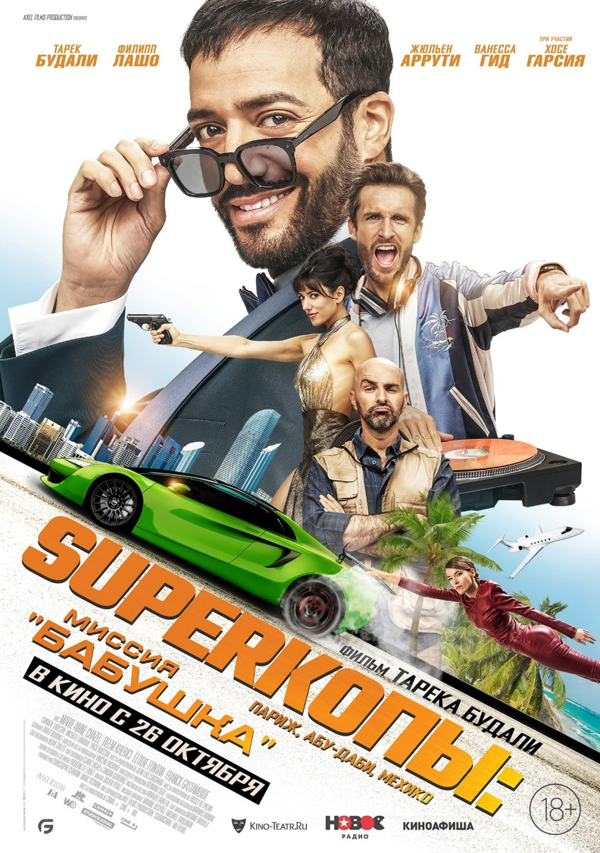
КОМЕДИЯ ТАРЕКА БУДАЛИ
SUPERКОПЫ: МИССИЯ «БАБУШКА»
26 октября компания Global Film выпустит в российский прокат комедию SUPERКОПЫ: МИССИЯ «БАБУШКА» о приключениях обычного копа, который мечтает стать superкопом и получить работу в секретной службе!

Главные роли в картине исполнили актеры, участники популярной французской комик-группы «Фифи» Тарек Будали, Филипп Лашо и Жюльен Аррути, также известные зрителям по картинам «Superнянь 2» и «SuperАлиби 2».

Режиссером и автором сценария выступил Тарек Будали. Съемки картины проходили в Париже, Абу-Даби и Мексике.

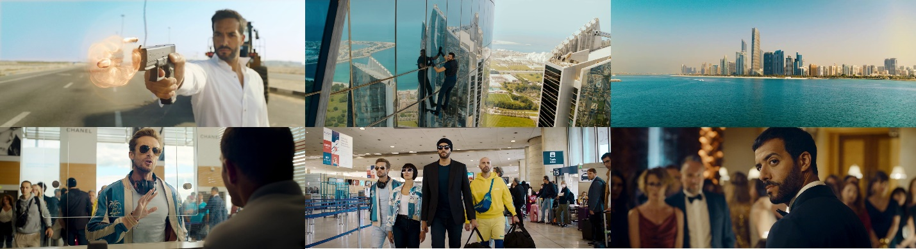

Синопсис:
Райан - обычный коп, который мечтает о должности в секретной службе Франции. Но его навыки полицейского довольно заурядны. А вот его бабушка - настоящая знаменитость и участница мегапопулярного реалити-шоу. Когда ее похищает мексиканский картель, Райану приходится собрать команду верных друзей и отправиться на суперсекретное задание: их ждут приключения во Франции, Абу-Даби и Мексике! Наградой же станет не только бабушкина благодарность, но, возможно, и повышение по службе!
SUPERКОПЫ: МИССИЯ «БАБУШКА» – это продолжение комедии «Коп на драйве», которая вышла в 2020. По словам режиссера фильма и исполнителя главной роли Тарека Будали, он не рассчитывал продать даже более 100 000 билетов на этот фильм, но в результате «Коп на драйве» посмотрели в кинотеатрах более 1,3 миллиона человек!
Новая картина Superкопы: миссия «Бабушка» – это яркая комедия с отсылками к блокбастерам «Мстители», «Миссия: невыполнима», «Стражи Галактики», «Форсаж», «Терминатор», «Заложница» и многим другим.
«Идея заключалась в том, чтобы сделать комедию в чисто американском стиле. Нам нужны были зрелищные сцены. Мне давно хотелось спародировать «Миссия: невыполнима», а особенно сцену, в которой Том Круз взбирается на Бурдж-Халиф в Дубае», — рассказал Тарек Будали.
Спародировать Тома Круза и его легендарный трюк было непросто: команда наняла координатора трюков Кристофа Марсо, чтобы повторить сцену из «Протокол Фантом».
«Сначала нам выделили три дня для съемок на башне Конрада в Абу-Даби, а потом урезали до одного. К счастью, у меня была невероятная команда. Мы отсняли нужный материал, используя дроны и камеры внутри здания. Но, когда я отсмотрел нашу работу, то понял, что камера ни разу не показала крышу здания со мной внизу. Без этого кадра зрители никогда бы не поверили, что я действительно так высоко поднялся. К счастью, нам дали возможность поснимать на башне еще один день. Моя команда отработала на все сто», — рассказал Тарек.
Еще раз побывать в шкуре Тома Круза французскому актеру пришлось во время съемки сцены, где он висит на тросе движущегося над автострадой вертолета. Эта сцена тоже снята с помощью практических эффектов без зеленого экрана.
«Никаких спецэффектов не было. На следующий день после съемок в Сети появились видео, снятые обычными прохожими. Помню, все думали, что это или какие-то учения, или съемки новой части «Миссия: невыполнима», — смеется Тарек.
Во время съемок экшен-сцен не обошлось без травм.
«Я получил много ушибов и парочку треснувших ребер. Кстати, знаете, как я их повредил? Это было действительно глупо: я упал с потолка! Я должен был приземлиться на пол на живот. С метровой высоты. Мне показалось, что это совсем не высоко, но Кристоф Марсо все же предложил мне защиту. Но я сказал ему, что у нас нет времени. Как оказалось - цемент очень твердый. Даже если вы падаете на него с метровой высоты. Последствия были...неприятными – три недели всякий раз, когда я смеялся, мне было прямо-таки больно», — вспоминает Тарек.
Сценарий фильма также написан Тареком Будали. В целом работа группы «Фифи» всегда заключалась в коллективной деятельности, но у некоторых его представителей были «свои» проекты. Например, по такой же схеме Филипп Лашо написал и снял «SuperАлиби» и «Superнянь», а Будали и остальные члены группы помогали со сценарием и исполнили второстепенные роли.
Комик-группа всегда действует вместе, но и приглашенные звезды в их фильмах тоже есть. Например, в «SuperКопы: миссия «Бабушка» снялись Мишель Ларок, Хосе Гарсия и непревзойденная Росси де Пальма.
«Росси де Пальма – просто сумасшедшая девчонка! Мне было трудно выбрать, кто должен играть роль некой роковой женщины. У меня был мозговой штурм, и, признаюсь, я просто мечтал получить Росси де Пальму на эту роль. В ней есть что-то от девушки Джеймса Бонда. Я не был знаком с ней лично, поэтому мы обратились к ее агенту. Мы общались по Facetime и она сразу показалась мне супер крутой. Женщина потрясающая! Когда она приходила на съемочную площадку, то прямо излучала нечто экстраординарное. И она смешная! Она дурачилась вместе со всеми. Должен сказать, нам очень повезло, что она с нами!», — говорит режиссер.
Создатели фильма подготовили для зрителей еще несколько неожиданных сюрпризов, а также оставили возможность для продолжения. На вопрос «стоит ли ожидать фанатам еще больше приключений полицейского по имени Райан и его друзей», Тарек ответил, что идеи для следующей картины уже есть, но и многое зависит от успеха новой комедии «Superкопы: миссия «Бабушка».

ТОЛЬКО В КИНО С 26 ОКТЯБРЯ!

SUPERКОПЫ: МИССИЯ «БАБУШКА» // ONLY 3 DAYS LEFT // 3 JOURS MAX
Производство: Франция
Жанр: комедия
Релиз в России: 26.10.2023
Режиссер: Тарек Будали («Коп на драйве»)
В ролях: Тарек Будали («Не звезди!», «Сердцеед», «Superнянь 2», «SuperАлиби 2»), Филипп Лашо («Сердцеед», «Superнянь 2», «SuperАлиби 2»), Жюльен Аррути («Сердцеед», «Superнянь 2», «SuperАлиби 2»), Мари-Анн Шазель («Пришельцы», «Большой бой Астерикса»), Элоди Фонтан («Безумная свадьба», «Superнянь 2»), Хосе Гарсия («В ожидании Дали», «Иллюзия обмана»), Франк Гастамбид («Хороший доктор», «Астерикс и Обеликс: Поднебесная»), Ванесса Гид («Опасные связи»).
18+

ПРЕСС-МАТЕРИАЛЫ: https://disk.yandex.ru/d/nBnvMLnswC74nQ
Трейлер: https://disk.yandex.ru/d/l3qAf7f5zx7emg
Постер: https://disk.yandex.ru/d/b4B38HLSZfSsxg
Кадры: https://disk.yandex.ru/d/8wwXLUDB_jDplg
Пресс-релиз: https://disk.yandex.ru/d/Z2EVHE4vnAomGA

Трейлер YouTube https://www.youtube.com/watch?v=eRyA0Eqr988
КОНТАКТЫ
Ирина Галенко | igalenko@globalfilm.ru

Подписывайтесь на официальные каналы компании Global Film!

